Математика спортивной жизни

«Чемпионами становятся не в тренажёрных залах. Чемпиона рождает то, что у человека внутри — желания, мечты, цели»
Как составить план тренировок?
- Понедельник
Приседание со штангой на спине. Отжимания на брусьях. Тяга блока к груди. Скручивания на пресс.
- Среда
Становая тяга. Разводка гантелей лёжа на лавке. Жим штанги стоя. Жим ногами в тренажёре. Тяга штанги в наклоне. Подъём ног в упоре.
- Пятница
Жим лёжа. Румынская становая с гантелями. Болгарский сплит‑присед с гантелями. Планка простая и боковая. Помните, что между тренировками обязательно должно быть не менее 24 часов отдыха. Если вы собираетесь заниматься на следующий день, попробуйте сплиты.
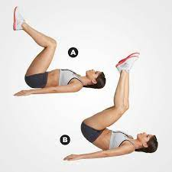
Сплит тренировки
День 1
Жим лёжа. Отжимания на брусьях. Разводка гантелей лёжа. Разгибание рук на блоке. Разгибание рук с гантелей из‑за головы. Скручивания на пресс.
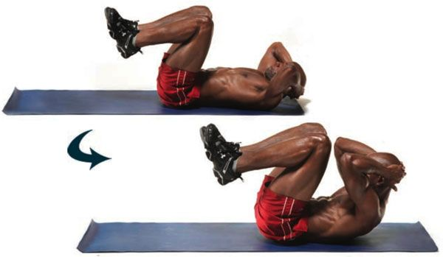
День 2
Подтягивания. Тяга на блоке к груди. Тяга гантели в наклоне. Тяга штанги в наклоне обратным хватом. Сгибание рук на бицепс с гантелями. Подъём ног в упоре.
День 3
Приседание со штангой на спине. Болгарский сплит‑присед с гантелями. Жим штанги стоя. Разводка гантелей стоя. Разводка гантелей в наклоне. Планка.
- Меню спортсмена на неделю

Понедельник
- Завтрак: овсянка с 1 бананом, 1 ст. л. изюма, 10–20 г грецких орехов; нежирное молоко.
- Перекус: тост из цельнозернового хлеба с индейкой или курицей, нежирный сыр, 1 яблоко.
- Обед: куриная грудка, запеченный картофель, стакан молока, 1 фрукт (персик).
- Перекус: фруктовый коктейль (1 чашка свежего фрукта и ½ стакана сока), зерновой батончик.
- Ужин: белковый коктейль на молоке или творог, хлебцы.

Вторник
- Завтрак: каша из цельного зерна пшеницы на нежирном молоке с ягодами.
- Перекус: творог с медом и грецкими орехами.
- Обед: стейк из говядины, картофель, спаржа, нежирное молоко.
- Перекус: фрукты или соки, творог.
- Ужин: нежирный йогурт, яйца, хлебцы.

Среда
- Завтрак: 2 цельных яйца и 3 белка, цельнозерновой хлеб, помидор, нежирное молоко.
- Перекус: салат из курицы, моркови, огурца с бальзамическим уксусом, 1 фрукт.
- Обед: крупы (гречка), запеченная рыба, салат из овощей.
- Перекус: банан, стакан молока.
- Ужин: рис, салат из овощей и морепродуктов.

Четверг
- Завтрак: овсянка на молоке с бананом и изюмом.
- Обед: рис с рыбой на пару, ананас, стакан нежирного молока.
- Перекус: банан, изюм.
- Ужин: молоко, творог

Пятница
- Завтрак: пшеничная крупа с бананом и молоком.
- Перекус: салат с тунцом и овощами, 1 фрукт, нежирный йогурт.
- Обед: гречка с курицей, овощи.
- Ужин: кефир или ряженка, яйца с овощами и зеленью.

Суббота
- Завтрак: омлет из 2 цельных яиц и 3 белков с овощами, нежирное молоко.
- Обед: отварная говядина, рис, свежие овощи.
- Перекус: зерновой батончик, фруктовый салат.
- Ужин: рыба (хек, минтай) с овощами, кефир.

Воскресенье
- Завтрак: овсянка с сухофруктами, орехи, молоко.
- Обед: коричневый рис с тушеными овощами.
- Ужин: яйца, мясо со свежими овощами, кефир.
«Успех не случайность. Это тяжёлая работа, настойчивость, обучение, изучение, жертвоприношение и, прежде всего, любовь к тому, что вы делаете или учитесь делать»

